 | Министерство науки и высшего образования Российской Федерации  Федеральное государственное автономное образовательное учреждение  высшего образования  «Московский государственный технический университет  имени Н.Э. Баумана  (национальный исследовательский университет)»  (МГТУ им. Н.Э. Баумана)

ФАКУЛЬТЕТ «Радиоэлектроника и лазерная техника» (РЛ)

КАФЕДРА «Технологии приборостроения» (РЛ6)

Практическая работа

по дисциплине: Технология РЭС

на тему: «Исследование показателей качества преобразователей частоты на основе резонансно-туннельных диодов»

Студенты:
Вепринцев С.А.
Субботин Д.С.
Торокулов П.А

Группа: РЛ6-91

Преподаватель: Мешков Сергей Анатольевич

Москва, 2026 г.
Содержание
Введение 3
Цели и задачи 4
1. Исследование ВАХ РТД 5
1.1 Теоретические сведения 5
1.2 Исходные данные 6
1.3 Влияние температуры на вид ВАХ 7
Заключение 15

Введение
Конструирование преобразователей частоты СВЧ-, КВЧ- и терагерцового (ТГц) диапазонов на основе резонансно-туннельных диодов (РТД) – одно из наиболее динамично развивающихся направлений современной электроники.
Актуальность использования РТД в узлах преобразования частоты (смесителях, умножителях, генераторах) обусловлена ключевыми факторами:
- Предельное быстродействие и работа в ТГц-диапазоне: туннелирование носителей заряда через двухбарьерную структуру занимает доли пикосекунд. Это позволяет РТД эффективно работать на частотах до нескольких терагерц.
- Участок отрицательного дифференциального сопротивления (ОДС) позволяет создавать автоколебательные смесители и смесители с внутренним усилением на одном элементе, существенно упрощая архитектуру приемных трактов.
- Миниатюризация и простота гетероструктуры: в сравнении с многослойными транзисторными структурами РТД представляет собой двухвыводной прибор с относительно простой топологией, что упрощает его встраивание в планарные интегральные схемы (MMIC/TIC).
Основные сферы практического применения:
- Системы связи 6G: создание приемопередающих модулей ТГц-диапазона для ультраскоростной беспроводной передачи данных (сотни гигабит в секунду).
- Радары и системы технического зрения: компактные смесители для автомобильных КВЧ-радаров и систем миллиметрового/терагерцового сканирования.
- Спектроскопия и радиоастрономия: высокочувствительное детектирование и гетеродинирование слабых ТГц-сигналов.
Главный сдерживающий фактор: несмотря на преимущества, широкое коммерческое внедрение РТД ограничено высокой чувствительностью толщины туннельно-прозрачных барьеров к технологическим погрешностям гетероэпитаксии, а также сложными требованиями к термостабилизации и устойчивости прибора к паразитным самовозбуждениям.

Цели и задачи
Цель работы – исследовать показатели качества преобразователя частот на основе резонансно-туннельного диода, выявляя как погрешности (технологические и эксплуатационные) влияют на работу прибора.
В рамках практической работы решаются следующие задачи:
- Исследование технологических погрешностей на уровне ВАХ РТД. В данном пункте планируется рассмотреть:
- Влияние температуры на вид ВАХ;
- Влияние толщины барьерных слоёв на форму ВАХ;
- Влияние доли алюминия в барьерных слоях на форму ВАХ;
- Зависимость коэффициентов чувствительности ВАХ от температуры, толщины слоёв и долей алюминия.

1 Теоретические сведения
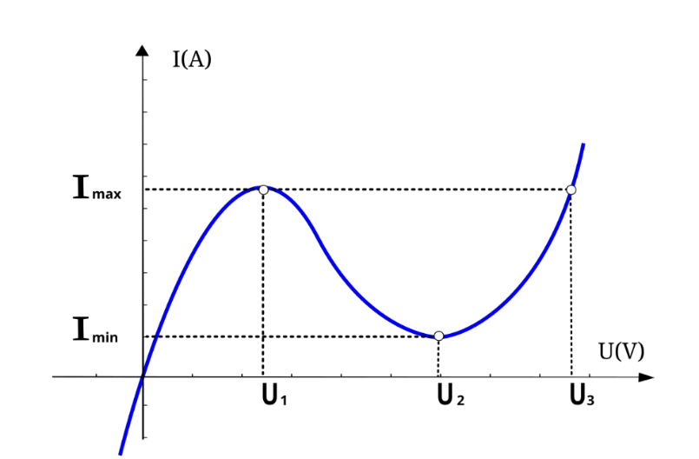
Рисунок 1.1.1 – ВАХ РТД

ВАХ РТД имеет характерную N-образную форму и делится на 4 ключевых участка (рис. 1.1.1):
- Первый восходящий участок (до пика ВАХ): при приложении внешнего напряжения уровень квантового размерного квантования (энергетический уровень) в потенциальной яме совмещается с энергией электронов в эмиттере. Возникает резонансное туннелирование — ток резко возрастает до максимального значения (Imax — пиковый ток) при пиковом напряжении (U1).
- Участок отрицательного дифференциального сопротивления (ОДС): дальнейшее увеличение напряжения приводит к тому, что уровень в яме опускается ниже дна зоны проводимости эмиттера. Условия резонансного туннелирования нарушаются. Ток резко падает с ростом напряжения.
- Впадина ВАХ (долиновый ток): ток снижается до минимального значения (Imin — долиновый ток) при напряжении впадины (U2). Термоэлектронная эмиссия над барьерами и нерезонансное туннелирование (через примеси и фононное рассеяние).
- Второй восходящий участок: при еще большем напряжении внешнее поле становится достаточно сильным, чтобы электроны начали проходить над потенциальными барьерами (надбарьерная инжекция) или туннелировать по механизму Фаулера–Нордгейма. Диод начинает вести себя как обычный классический полупроводниковый диод при прямом включении.
В качестве рабочей области преобразователя частоты выбран начальный восходящий участок ВАХ (в интервале напряжений от 0,0 до 0,7 В). Таким образом, требования к идеальной ВАХ следующие:
- Высокая крутизна характеристики: гарантирует эффективное преобразование и смешивание ВЧ-сигналов.
- Максимальное значение PVCR (Imax/Imin): обеспечивает высокую контрастность и надежность функционирования структуры.
- Термостабильность основных параметров (U1, Imax): сохраняет работоспособность прибора при колебаниях окружающей среды.
- Технологическая воспроизводимость: критически важна для крупносерийного изготовления гетероструктур.

Коэффициент чувствительности (КЧ)
Расчетые формулы: $Kₓ = (∂I/∂x) · (x/I)$
$$Kₓ,- ≈ [(I₀ - I₋)/I₀] · (x₀/Δx); Kₓ,+ ≈ [(I₊ - I₀)/I₀] · (x₀/Δx)$$
Здесь Δx — модуль отклонения: 1 монослой для толщин слоёв или 0,05x₀ для диаметра мезы и долей алюминия; I₀, I₋, I₊ — токи при номинальном, уменьшенном и увеличенном значении x.
Здесь x — температура либо технологический параметр; при расчёте ∂I/∂x остальные независимые параметры фиксированы. Знак КЧ характеризует изменение тока при увеличении x: Kₓ > 0 — ток растёт, Kₓ < 0 — уменьшается.
Знак КЧ характеризует изменение тока:
Если K- > 0 и K+ > 0, то ток растет при увеличении параметра.
Если K- < 0 и K+ < 0, то ток уменьшается при увеличении параметра.
Если K- < 0 и K+ > 0, то при любом изменении параметра ток растет.
Если K- > 0 и K+ < 0, то при любом изменении параметра ток уменьшается.

Исходные данные
Сечение принять круглым с диаметром 10 мкм. Если решение не попадает под кратность монослоя, то округлить до ближайшей точки сетки.
Структура потенциальной ямы РТД (нм):
Спейсер 2,26; Барьер 3,2; Яма 4,3; Барьер 4,3; Спейсер 2,26.
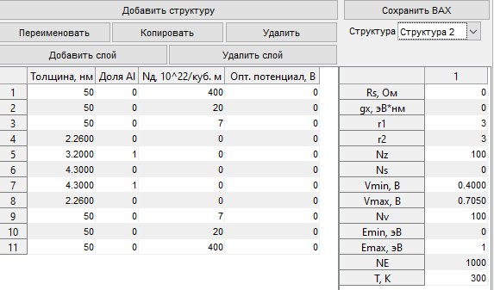
Рис2. - Исходная структура РТД.

- Исследование эксплуатационных погрешностей
Влияние температуры на вид ВАХ. Исходная температура: 300K.
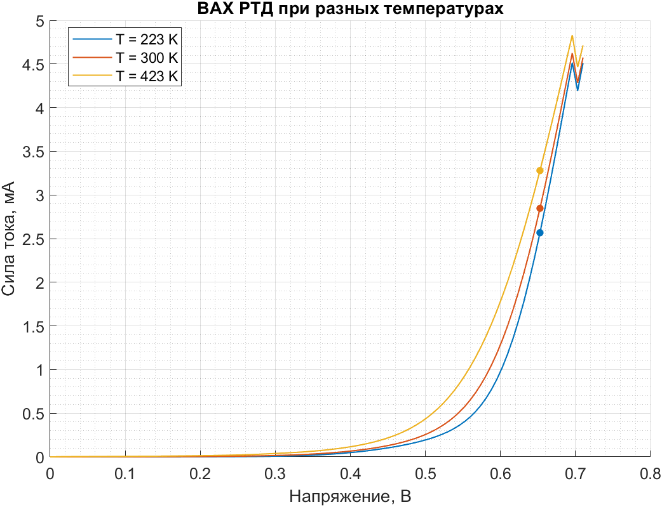
Рис. 3 – график зависимости ВАХ от температуры.

Рабочая точка выбрана при напряжении 0.655 В. Номинальный эксплуатационный ток: $I_{300}=2,84663 мА$;
Коэффициенты чувствительности:
K- = 0,3825
K+ = 0,3708
Так как $K_{-}>0$ и $K_{+}>0$, то ток растёт с ростом температуры на обоих интервалах, поэтому токи:
I_min (223 K) = 2.56718 мА
I_0 (300 K) = 2.84663 мА
I_max (423 K) = 3.27936 мА
I_max - I_min = 0.712186 мА
Погрешности:
delta_max (эксп) = +15.20 %
delta_min (эксп) = -9.82 %
- Исследование технологических погрешностей

3.1 Влияние доли алюминия на вид ВАХ
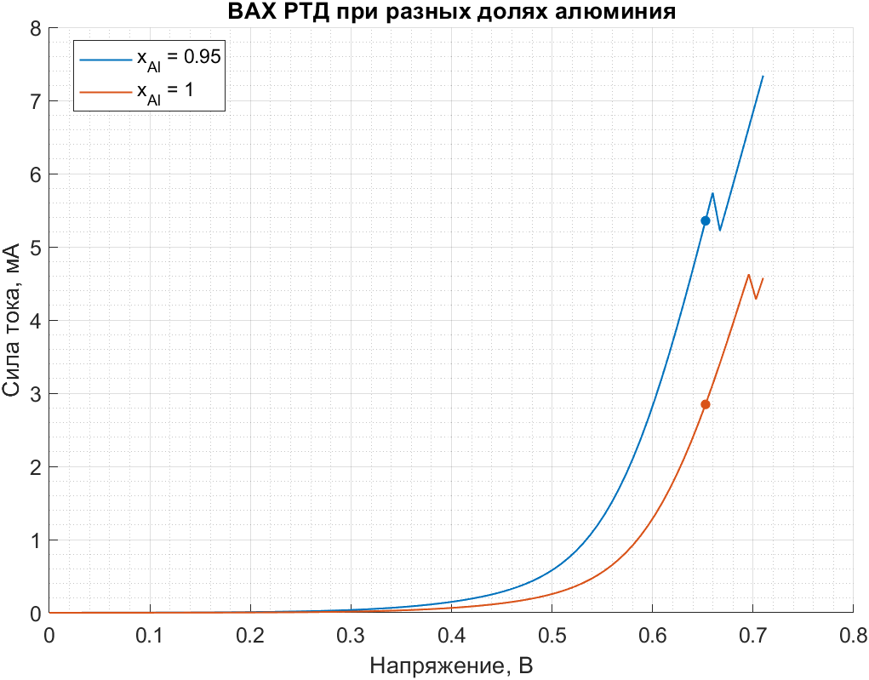
Рис. 4 – График зависимости ВАХ от доли алюминия.

Коэффициент чувствительности:
K- = -17.63
Коэффициент чувствительности отрицательный. Это значит, что при уменьшении параметра ток увеличивается.
I_- (x=0.95) = 5.35608 мА
I_0 (x=1.00) = 2.84663 мА
Погрешности:
I_max - I_0 = 2.50945 мА
delta_- (тех) = +88.15 %

3.2 Влияние толщины квантовых ям на вид ВАХ
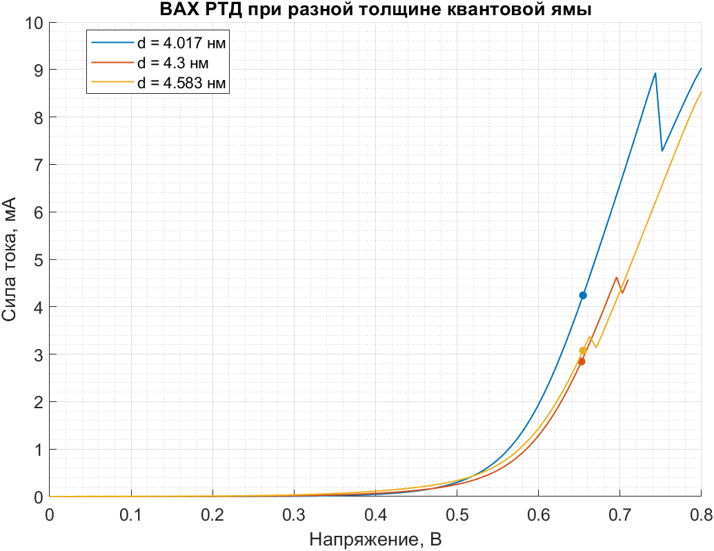
Рис. 5 – График зависимости ВАХ от толщины квантовых ям.

Коэффициенты чувствительности:
K- = -7.434
K+ = 1.224
Так как $K_{-}<0$ а $K_{+}>0$, то при любом изменении параметра ток растет.
I_- (-1 слой) = 4.23942 мА
I_0 (номинал) = 2.84663 мА
I_+ (+1 слой) = 3.07592 мА
I_+ - I_- = -1.1635 мА
Погрешности:
delta_- (тех) = +48.93 %
delta_+ (тех) = +8.05 %

3.3 Влияние толщины первого барьера на вид ВАХ
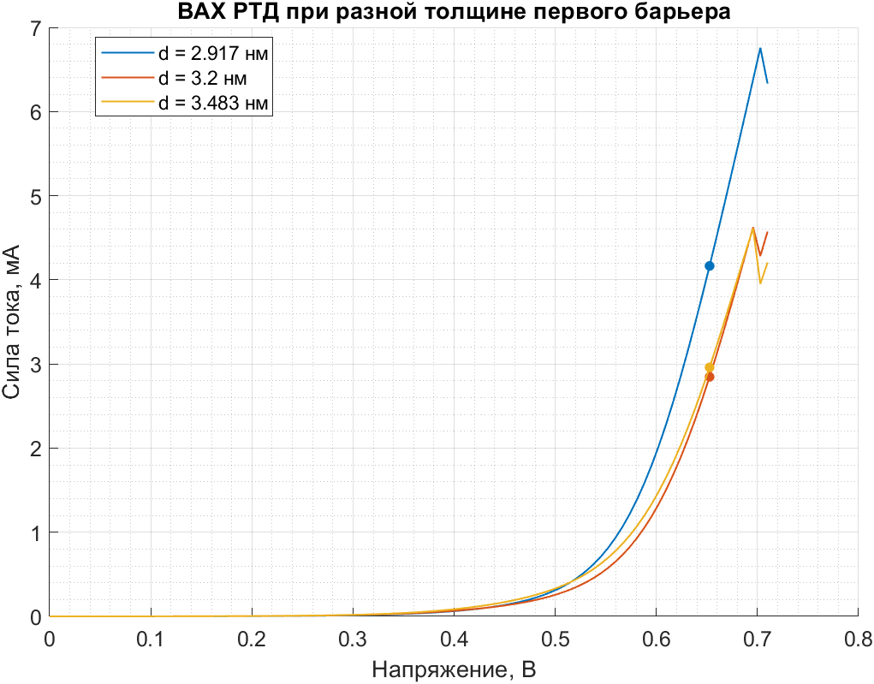
Рис. 6 – График зависимости ВАХ от толщины первого барьера.

Коэффициенты чувствительности:
K- = -5.235
K+ = 0.4469
Так как $K_{-}<0$ а $K_{+}>0$, то при любом изменении параметра ток растет.
I_- (-1 слой) = 4.16448 мА
I_0 (номинал) = 2.84663 мА
I_+ (+1 слой) = 2.95915 мА
I_+ - I_- = -1.20533 мА
Погрешности:
delta_- (тех) = +46.29 %
delta_+ (тех) = +3.95 %

3.4 Влияние толщины второго барьера на вид ВАХ
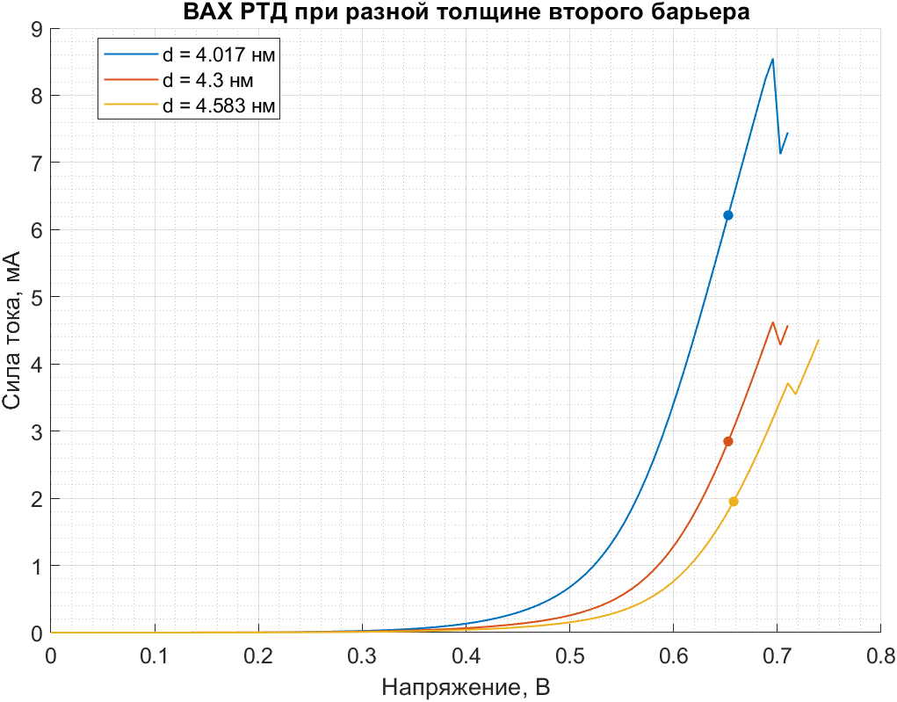
Рис. 7 – График зависимости ВАХ от толщины второго барьера.

Коэффициенты чувствительности:
K- = -17.97
K+ = -4.778
Так как $K_{-}<0$ а $K_{+}<0$ ток уменьшается при увеличении параметра.
I_- (-1 слой) = 6.2134 мА
I_0 (номинал) = 2.84663 мА
I_+ (+1 слой) = 1.95146 мА
I_+ - I_- = -4.26194 мА
Погрешности:
delta_- (тех) = +118.27 %
delta_+ (тех) = -31.45 %

3.5 Влияние одинакового изменения толщин барьеров на вид ВАХ
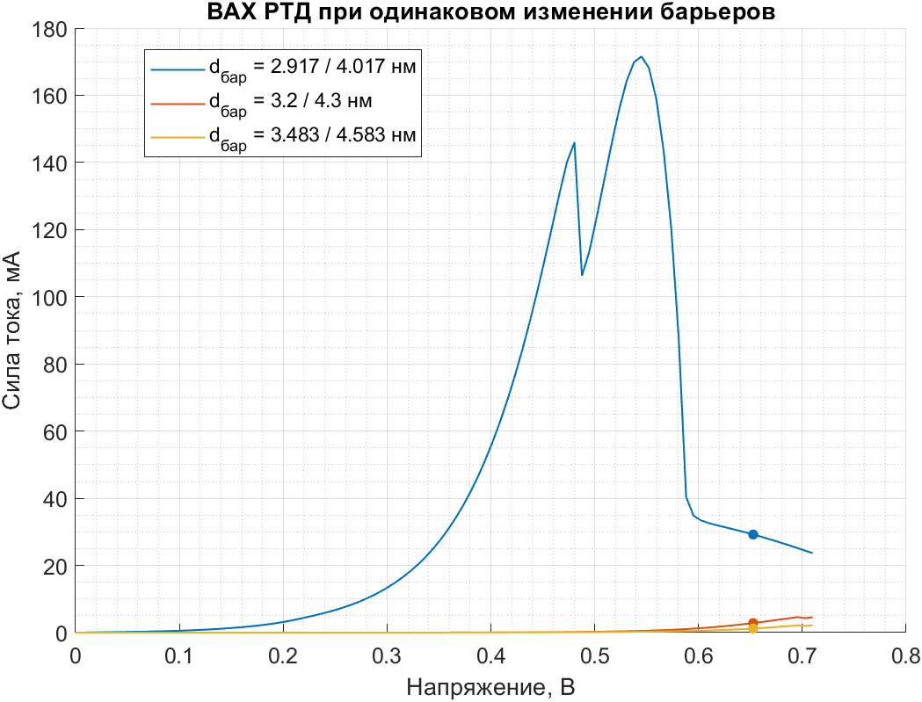
Рис. 8 – График зависимости ВАХ от одинакового изменения толщин барьеров.

Этот опыт считаем некорректным, так как рабочая точка не попадает на вольт-амперную характеристику для d = 2,917/4,017, считаем данную комбинацию отклонений недопустимой и в расчётах не учитываем.

3.6 Влияние противоположного изменения толщин барьеров на вид ВАХ
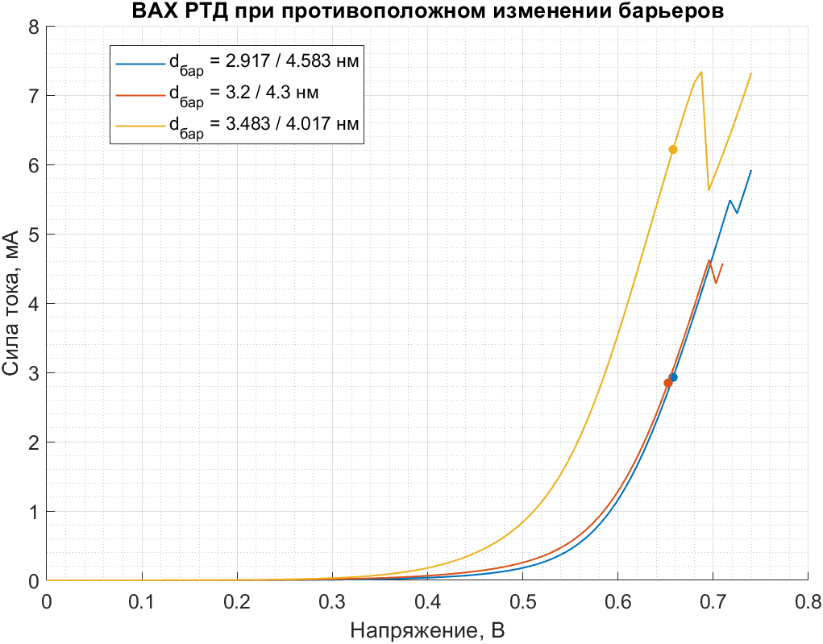
Рис. 9 – График зависимости ВАХ от противоположного изменения толщин барьеров.

Коэффициенты чувствительности:
K- = -0.1631
K+ = 6.688
Так как $K_{-}<0$ а $K_{+}>0$, то при любом изменении параметра ток растет.
I_- (разн -/+) = 2.92876 мА
I_0 (номинал) = 2.84663 мА
I_+ (разн +/-) = 6.21403 мА
I_+ - I_- = 3.28527 мА
Погрешности:
delta_- (тех) = +2.89 %
delta_+ (тех) = +118.29 %

3.7 Влияние толщины первого спейсера на вид ВАХ
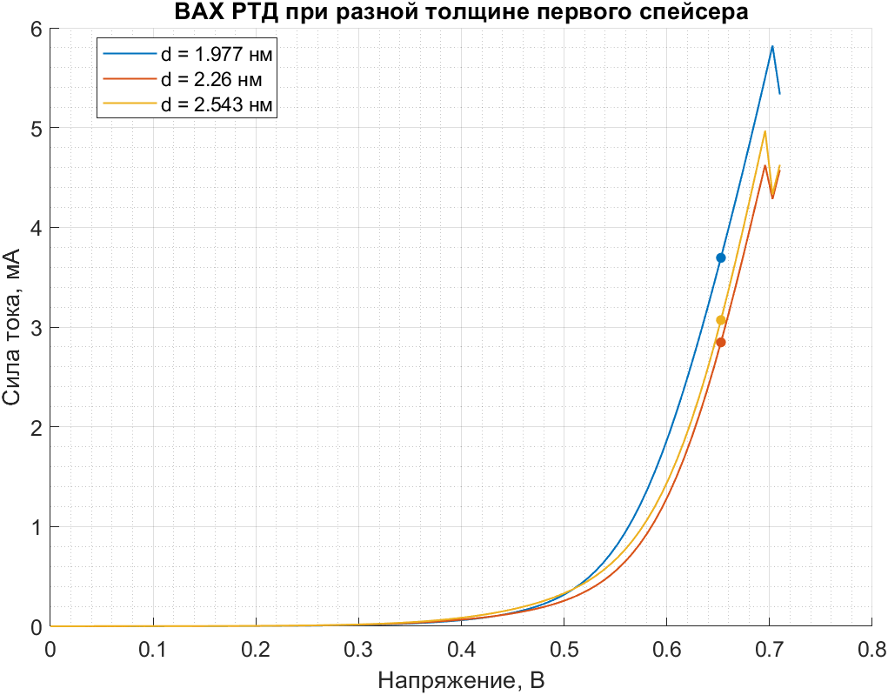
Рис. 10 – График зависимости ВАХ от толщины первого спейсера.

Коэффициенты чувствительности:
K- = -2.378
K+ = 0.6266
Так как $K_{-}<0$ а $K_{+}>0$, то при любом изменении параметра ток растет.
I_- (-1 слой) = 3.69445 мА
I_0 (номинал) = 2.84663 мА
I_+ (+1 слой) = 3.06998 мА
I_+ - I_- = -0.624468 мА
Погрешности:
delta_- (тех) = +29.78 %
delta_+ (тех) = +7.85 %

3.8 Влияние толщины второго спейсера на вид ВАХ
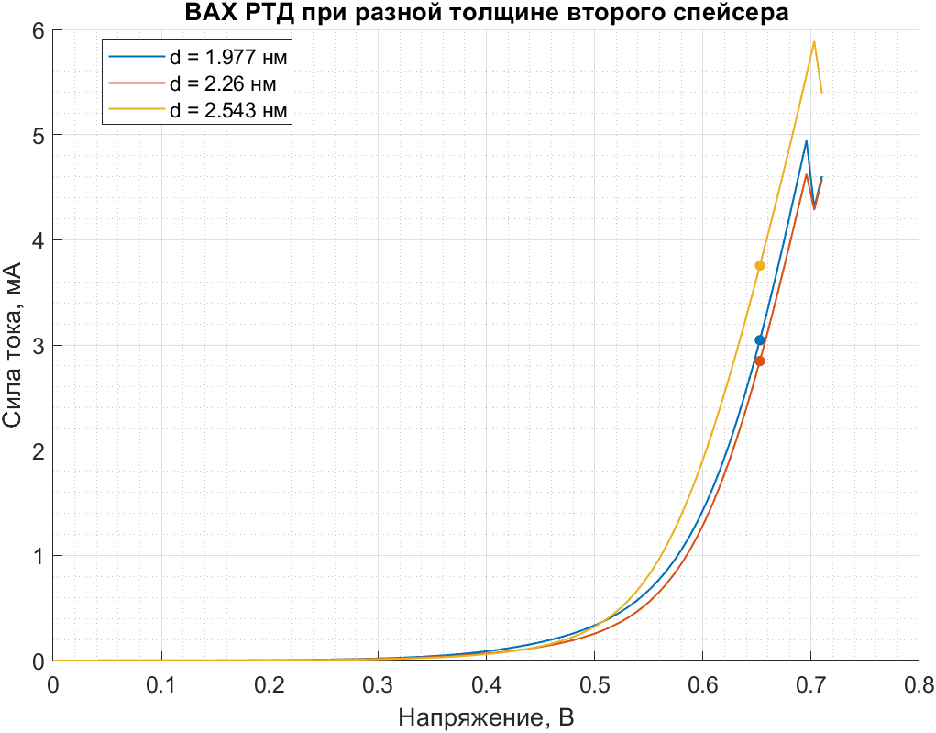
Рис. 11 – График зависимости ВАХ от толщины второго спейсера.

Коэффициенты чувствительности:
K- = -0.5573
K+ = 2.545
Так как $K_{-}<0$ а $K_{+}>0$, то при любом изменении параметра ток растет.
I_- (-1 слой) = 3.04528 мА
I_0 (номинал) = 2.84663 мА
I_+ (+1 слой) = 3.7539 мА
I_+ - I_- = 0.708628 мА
Погрешности:
delta_- (тех) = +6.98 %
delta_+ (тех) = +31.87 %

3.9 Влияние одинакового изменения толщины спейсеров на вид ВАХ
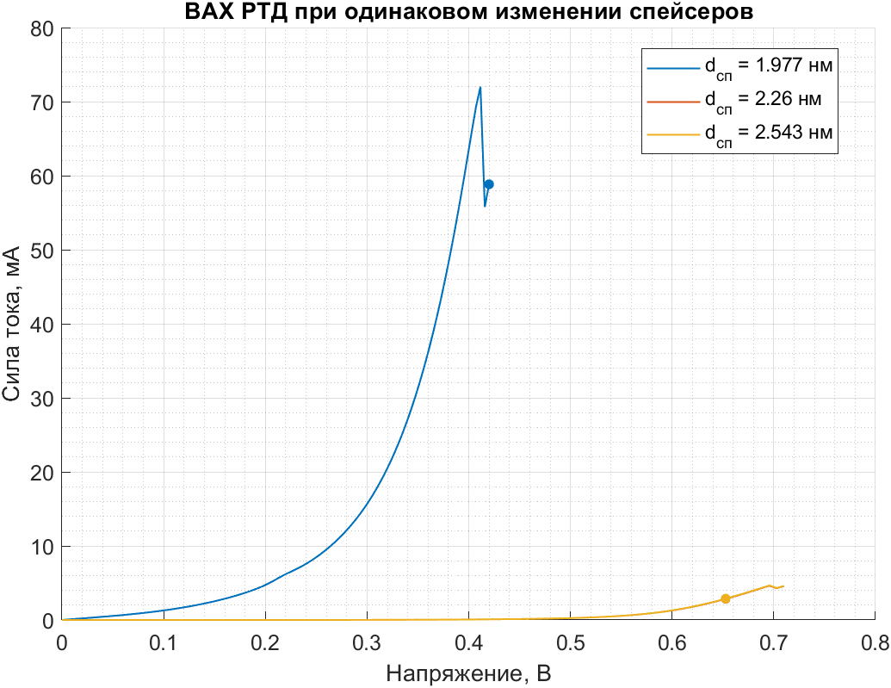
Рис. 12 – График зависимости ВАХ от одинакового изменения толщины спейсеров.

Этот опыт считаем некорректным, так как рабочая точка не попадает на вольт-амперную характеристику для d = 1,977, считаем данную комбинацию отклонений недопустимой и в расчётах не учитываем.

3.10 Влияние противоположного изменения толщины спейсеров на вид ВАХ
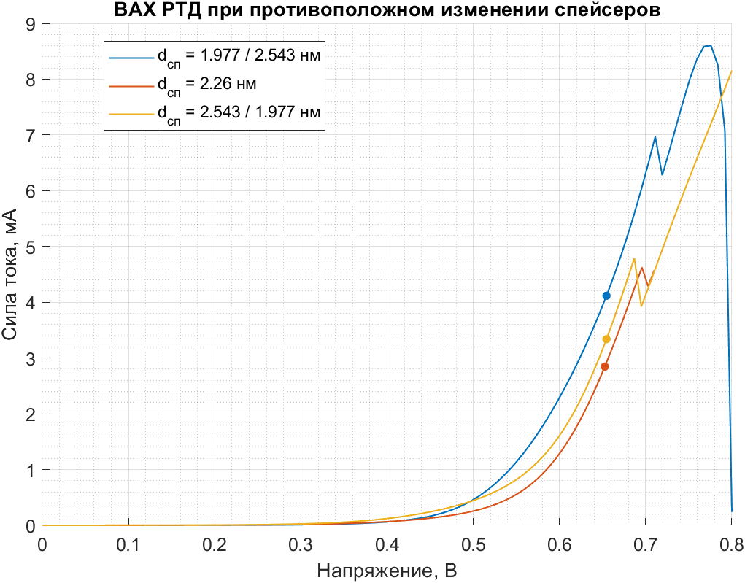
Рис. 13 – График зависимости ВАХ от одинакового изменения толщины спейсеров.

Коэффициенты чувствительности:
K- = -1.782
K+ = 0.6893
Так как $K_{-}<0$ а $K_{+}>0$, то при любом изменении параметра ток растет.
I_- (разн -/+) = 4.11686 мА
I_0 (номинал) = 2.84663 мА
I_+ (разн +/-) = 3.33802 мА
I_+ - I_- = -0.778837 мА
Погрешности:
delta_- (тех) = +44.62 %
delta_+ (тех) = +17.26 %

3.11 Влияние толщины мезы на вид ВАХ
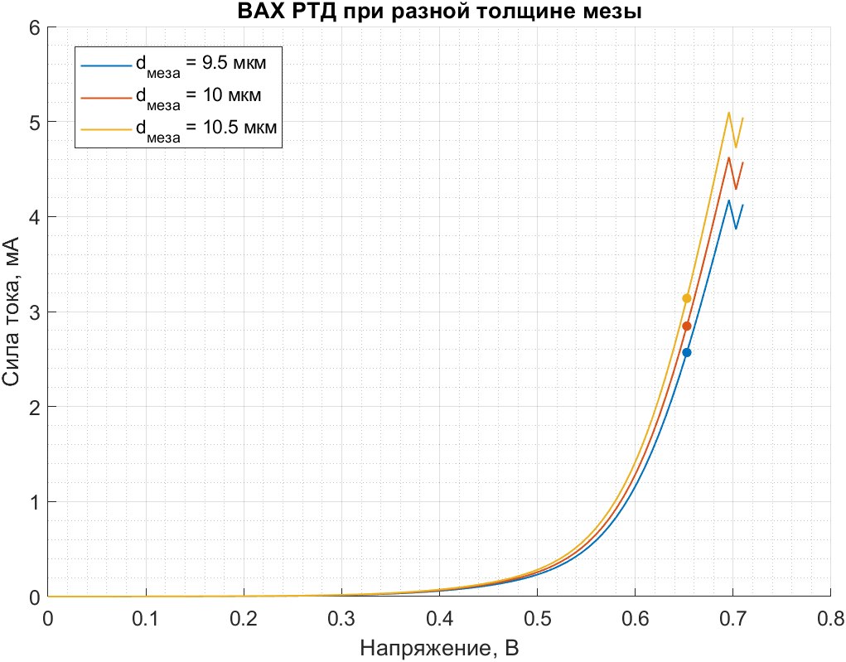
Рис. 14 – График зависимости ВАХ от толщины мезы.

Коэффициенты чувствительности:
K- = 1.95
K+ = 2.05
Так как $K_{-}<0$ а $K_{+}>0$, то при любом изменении параметра ток растет.
I_- (9.5 мкм) = 2.56909 мА
I_0 (10 мкм) = 2.84663 мА
I_+ (10.5 мкм) = 3.13841 мА
I_+ - I_- = 0.569327 мА
Погрешности:
delta_- (тех) = -9.75 %
delta_+ (тех) = +10.25 %

3.12 Совокупность технологических погрешностей
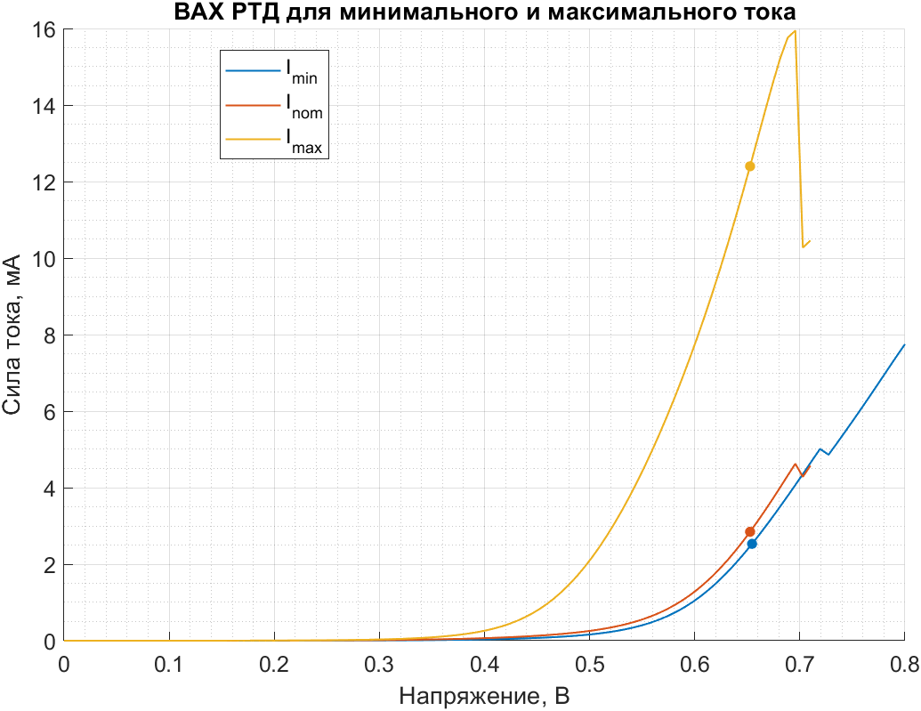
Рис. 15 – График зависимости ВАХ для минимального и максимального тока.

При расчете будем использовать данные только из аналитически корректных соображений, поэтому не будем пользоваться опытом на исследование влияния одинакового изменения толщины спейсеров и опытом на исследование влияния одинакового изменения толщин барьеров.

Группировка для отклонений:
Группа для получения МАКСИМАЛЬНОГО тока:
Доля алюминия: минимальная (x_Al = 0.95 — при уменьшении доли ток растет)
Толщина квантовой ямы: (d = 4.017 нм), тк дает больший прирост
Толщина первого барьера: максимальная (d = 3.483 нм)
Толщина второго барьера: минимальная (d = 4.017 нм)
Толщина первого спейсера: минимальная (d = 1.977 нм)
Толщина второго спейсера: максимальная (d = 2.543 нм)
Толщина мезы: максимальная (d_меза = 10.5 мкм)

Группа для получения МИНИМАЛЬНОГО тока:
Доля алюминия: максимальная (x_Al = 1)
Толщина квантовой ямы: номинальная (d = 4.3 нм)
Толщина первого барьера: минимальная (d = 2.917 нм)
Толщина второго барьера: максимальная (d = 4.583 нм)
Толщина первого спейсера: номинальная (d = 2.26 нм)
Толщина второго спейсера: номинальная (d = 2.26 нм)
Толщина мезы: минимальная (d_меза = 9.5 мкм)

Итоговый технологический разброс:
I_min (тех) = 2.5315 мА
I_0 (тех) = 2.84663 мА
I_max (тех) = 12.3995 мА
I_max - I_min = 9.868 мА
Погрешности:
delta_max (тех) = +335.58 %
delta_min (тех) = -11.07 %

4 Сравнение погрешностей
Эксплуатационные (температурные): от $δmin = -9.82\%$ (при 223 К) до $δmax=+15.20\%$ (при 423 К). Разброс составляет около 25%.
Технологические: от $δmin=-11.07\%$ до $δmax=+335.58\%$. Разброс составляет более 340%.
Вывод: Технологические погрешности оказывают значительно большее влияние на электрические характеристики РТД, чем эксплуатационные (температурные). Если изменение температуры меняет ток в пределах десятков процентов, то разброс геометрических параметров (особенно толщин слоев и состава) может изменить ток в разы. Наибольшее влияние оказывают: доля алюминия, толщина второго барьера и, в особенности, совместные отклонения слоев.
Согласованность с литературой:
Согласно исследованию M. O. Makeev и S. A. Meshkov (E3S Web of Conferences, 2024), посвящённому влиянию толщины спейсерных слоёв на параметры РТД, номинальная толщина спейсеров GaAs принималась равной 2,26 нм (8 монослоёв). Отклонение толщин первого (эмиттерного) и второго (коллекторного) спейсеров поочерёдно задавалось равным ±1±1 монослою (±0,283±0,283 нм), что соответствует значениям 1,977 нм и 2,543 нм.
Авторами установлены следующие количественные закономерности: Отклонение толщины первого спейсера на ±1 монослой вызывает изменение тока РТД в рабочей точке и пикового тока в пределах ±20% (для варианта −1 монослой получено значение +29,78%).
Источники
Makeev M. O., Meshkov S. A. Spacer layers' thickness impact on the resonant-tunneling diode's and frequency mixer's operational parameters // E3S Web of Conferences. — 2024. — Vol. 515. — Art. № 01001. — P. 1–6. — DOI: 10.1051/e3sconf/202451501001.

